Exame de Acesso à Universidade para Alunos Internacionais
Língua Portuguesa- Matriz do exame
Temas | Tipo de Questões | Pontuação
I – Escrita  Como escrever:  - Síntese;  - Artigo de divulgação científica;  - Exposição sobre um tema;  - Apreciação crítica;  - Texto de opinião. | Questão obrigatória | 50
II – Leituras - Textos Literários (*)
III - Funcionamento da Língua  Gramática  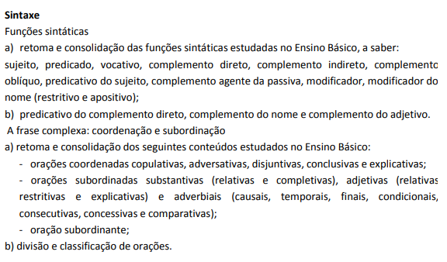 | Questão obrigatória | 20

(*) II – Leituras - Textos Literários | Tipos de Questões | Pontuação
Luís de Camões, Rimas  Redondilhas  Sonetos  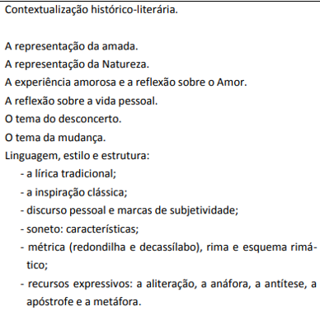 | Questão  obrigatória | 20
Luís de Camões, Os Lusíadas  - visão global;  - a matéria épica (cantos I, IX, X – excertos)  - reflexões do Poeta (cantos I, V, VII, VIII, IX, X -excertos)  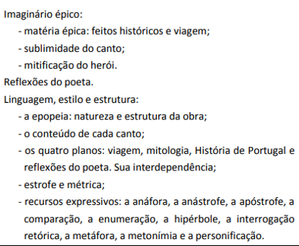 | Questão  optativa | 20
Camilo Castelo Branco, Amor de Perdição (11º Ano de Escolaridade)  -Introdução e Conclusão (leitura obrigatória) e dois capítulos de entre os seguintes: I, IV, X e XIX.  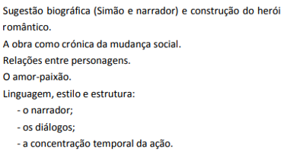 | Questão  optativa | 20
Fernando Pessoa  Poesia do Ortónimo    A questão da heteronímia  . Alberto Caeiro  . Ricardo Reis  . Álvaro de Campos  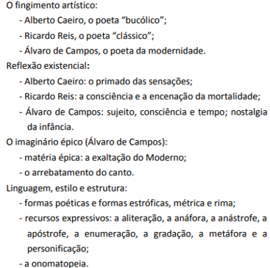 | Questão  obrigatória | 30
José Saramago,  O Ano da Morte de Ricardo Reis (leitura integral)  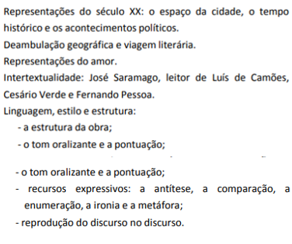 | Questão  obrigatória | 30

